**实验4 综合练习**

1. 标题字体为华文琥珀，二号，文本效果为渐变填充-黑色，轮廓-白色，外部阴影，居中显示，字符间距加宽2磅。
2. 正文设置为黑体，小四，颜色为深蓝；第一句话加着重号。
3. 正文首行缩进2个字符，段前5磅，行间距为1.5倍行距。
4. 为最后一段加如图2-13所示的蓝色边框，底纹颜色为蓝色，文字5，淡色80%。
5. 对第2段进行分栏：三栏，加分隔线。
6. 对第3段设置首字下沉：下沉2行，距离正文0.2厘米。
7. 插入剪贴画，环绕方式为四周型，高度和宽度均为2.5厘米。
8. 在第1段最后插入尾注，内容为“本文来源于金羊网”，字号小五。在第5段的“据报道”后面插入脚注，内容为“数据来源于世界银行”，字号小五。
9. 插入页眉，内容为“塑料污染与垃圾分类”，居中；在页脚插入格式为“-1-”的页码，右对齐。
10. 表格在页面居中显示。表格标题为隶书，小三，加粗，加宽3磅，居中。
11. 表格单元格高度为0.6厘米，宽度为3.15厘米，首行首列对齐方式为水平居中，其余为左对齐，如图2-14所示。
12. 设置表格框线颜色为红色，外边框为1.5磅的双线；第1行的下边线为1.5磅的单线。
13. 将表格第1行的底纹设置为“红色，强调文字颜色2，淡色80%”。

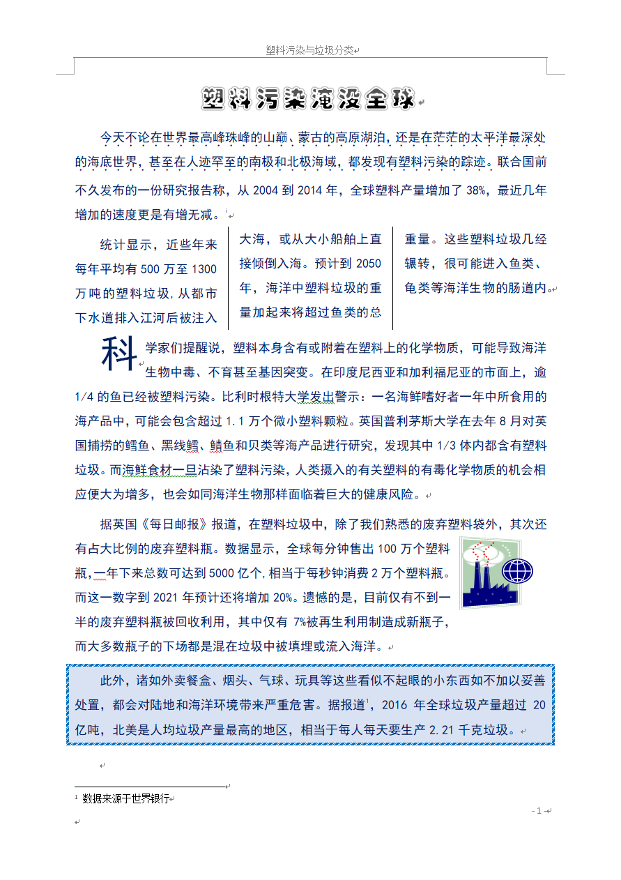

图1 最终效果1

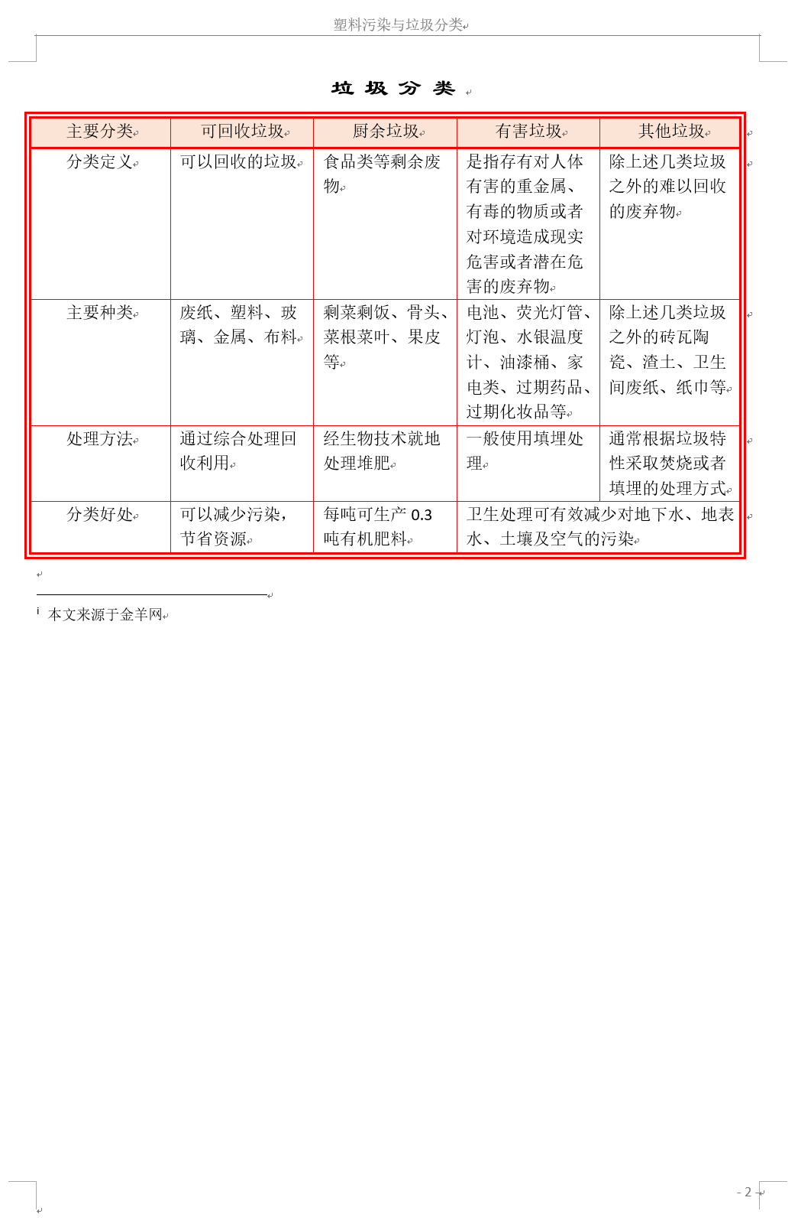

图2 最终效果2